Aufgabe 1: Mit dem hier abgebildeten Versuchsaufbau wird die Hall-Spannung gemessen, wenn dem Germanium-Plättchen auf der Platine ein Magnet angenähert wird. Es stehen verschieden starke Magnete zur Verfügung.
- Beschriften Sie den Versuchsaufbau.
- Beschreiben Sie ihre Beobachtungen.

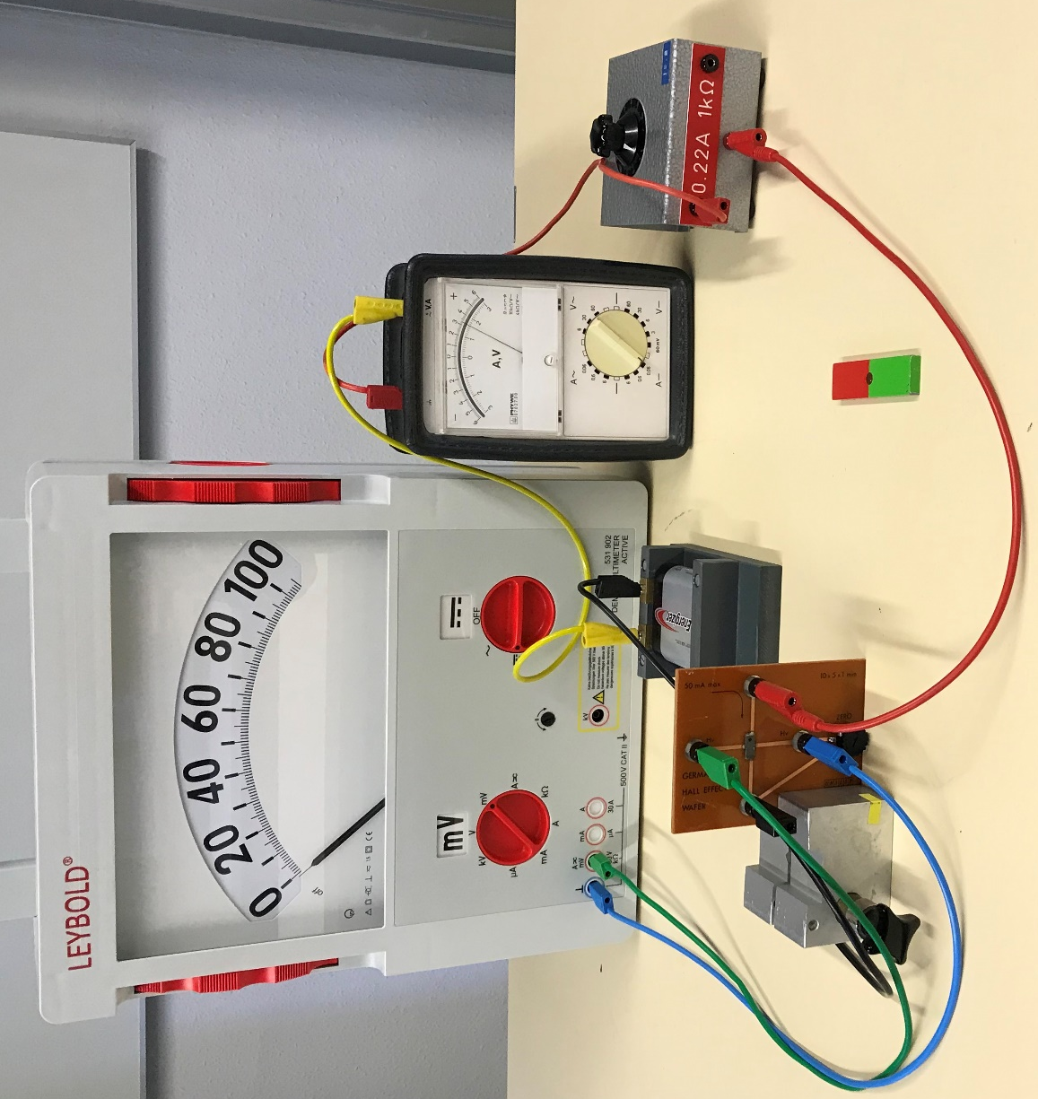

Aufgabe 2: Die Abbildung zeigt die Platine mit einem Germanium-Plättchen zur Untersuchung des Hall-Effekts.
  - Über die Anschlüsse A und B wird der Strom durch das Germanium-Plättchen reguliert. Er darf 50mA nicht überschreiten. Die Hall-Spannung wird mit einem Voltmeter über die Anschlüsse C und D gemessen. Vor das Germanium-Plättchen wird das Ende eines Stabmagneten gehalten. Beschreiben Sie anhand einer Skizze die Entstehung der Hall-Spannung.
B
A
C
D
Germanium-Plättchen
B

  - Begründen Sie, warum das Vorzeichen der Spannung davon abhängt, mit welchem Pol der Magnet dem Germanium-Plättchen angenähert wird.

Bildquelle Fotos: Dr. U. Wienbruch

